**„Őrizzük együtt a bihari románság hagyományait”**

A Hajdú-Bihar Megyei Román Területi Nemzetiségi Önkormányzat (továbbiakban:HBMRTNÖ), mint Kedvezményezett, valamint az Emberi Erőforrások Minisztériuma, mint Támogató Szervezet és az Emberi Erőforráskezelő, mint Lebonyolító között NEMZ-KUL-16-1157 számon támogatási szerződés jött létre 2016. június 29. napján. A Támogató 480.000 Ft program támogatás odaítéléséről döntött a Kedvezményezett javára Magyarország 2016. évi központi költségvetésének „Nemzetiségi támogatások” előirányzata terhére. A NEMZ-KUL-16-1157 azonosítószámú pályázat keretében az „Őrizzük együtt a bihari románság hagyományait” című program valósult meg. A projekten belül négy rendezvény lett tervezve, melyek a következőkben kerülnek bemutatásra:

**Országos Román Népismereti Verseny**

A „Moştenirea tezaurului nostru” 2016. május 13-án valósult meg Körösszakálon. A Bihari Román Kéttannyelvű Általános Iskola és Óvoda intézményében második éve rendezik meg a népismereti versenyt. Valamennyi kéttannyelvű általános iskola tanulói meghívást kaptak, végül négy csapat vett részt az ötödik-hatodik osztályosok részére meghirdetett népismereti vetélkedőn. A rendezvény célja az volt, hogy a versenyzők számot adjanak arról, hogy a román nyelvet mennyire tudják használni a mindennapi életben, s mennyire ismerik a hazánkban élő román nemzetiségiek életét, valamint, hogy a román nyelvet tanító pedagógusok jobban megismerjék egymást. Az első feladvány egy tesztlap kitöltése volt, másodikként interaktív táblán kellett a feladatokat megoldaniuk a csapatoknak, majd a román népviselet ruháinak kiválogatása és megnevezése következett. Az utolsó feladat a nyelvi labor volt, ahol Románia „legjeit” kellett számítógépen megkeresniük a versenyzőknek. Mindegyik csapat nagyon jól teljesített. A zsűri értékelésének ideje alatt a résztvevők új román táncot tanultak mesterpedagógusok közreműködésével. A versenyzőket megillető jutalmak, díjak között kiosztásra kerültek a HBMRTNÖ által felajánlott könyvek is. A jó hangulatú vetélkedőnek méltó befejezése volt a finom ebéd elfogyasztása, melyen szintén nemzetiségi jellegű fogásokat szolgáltak fel.





**Országos Román Nyelv-és Hagyományőrző Diákkörök Találkozója**

A találkozót 2016. május 27-én rendezte meg a HBMRTNÖ, melynek helyszíne Pocsaj volt. A tavaszi ünnepkörben megrendezett Vőfélytalálkozó után - melynek számos résztvevője ellenére sok hagyományőrző csoport jelentkezését el kellett utasítania a szervezőknek - nagy örömre szolgált, hogy a HBMRTNÖ Emberi Erőforrások Minisztériumához benyújtott pályázatának segítségével sikerült megrendezni a Vőfélytalálkozó „póttalálkozóját” Országos Román Nyelv-és Hagyományőrző Diákkörök Találkozója címen. A rendezvény eseményei megegyeztek a felnőtt találkozóéval, csak átörökítendő célzattal a fiatalság körében. A környező települések mellett Kisvárdától Békés megye déli részéig több helyiségből, valamint a két partnertelepülésről, a romániai Tomestiből és Budureasaból is érkeztek vendégek, fellépő csoportok. A szokások, a román nemzetiségi hagyományok fenntartása, ápolása, a barátság erősítése fontos feladat egy nemzetiség fennmaradása érdekében. A délelőtti program részeként a résztvevők lakodalmat játszottak, a vőfélyek vezetésével, zeneszó mellett vonult végig a település több utcáján is a vidám menet. Délutántól kezdődően vigasság következett, amelyet a hagyományőrző csoportok fellépései színesítettek. Népdalkörök, szólóénekesek, néptáncosok műsorszámait tekinthették meg a résztvevők. Az est házigazdái Mazsu Jenőné, a Pocsaji Román Nemzetiségi Önkormányzat elnöke, egyben a HBMRTNÖ elnökhelyettese és Kecskés Gyula polgármester voltak, akik köszöntőjükben elmondták, hogy az évről évre megrendezett találkozót mindig izgalommal várják. Nagy örömmel tölti el őket, hogy ebben az évben a junior változat is sikeresen zárult. A késő estébe nyúló műsortvacsora követte. A menü csigaleves, töltött káposzta, sertéspörkölt, sütemény volt. A jó hangulatban eltöltött estét hajnalig tartó bál követte. A HBMRTNÖ rendelkezésére álló összegből a vacsora és utaztatás költségeit fedeztük.

**Peterdi Vándor Kupa**

A Peterdi Vándor Kupát 2016. június 24-én rendezték meg a Mezőpeterdi Közterületi Park Sportpályáján. Hajdú-Bihar megye helyi román nemzetiségi önkormányzattal rendelkező kilenc településéről érkeztek csapatok a testnevelő tanárok és a települési nemzetiségi önkormányzatok elnökei kíséretében. A barátságos mérkőzéseken mindenki együtt szurkolt a focistákért. Az első helyezett Mezőpeterd, második Körösszegapáti, harmadik pedig Pocsaj csapata lett. A vándorkupát és az érmeket Bartha Lászlóné, a HBMRTNÖ elnöke adta át. Az eredményhirdetést követően minden résztvevőt vendégül láttak egy finom ebédre, amelyet a HBMRTNÖ biztosított. Az ebédet követően a gyermekek és a felnőttek a helyi park nyújtotta kellemes környezetben hosszú ideig beszélgettek, lehetőségük adódott a román nyelv gyakorlására. A résztvevő csapatok köszönetüket fejezték ki a rendezvény megszervezéséért, lebonyolításáért.

 

 

**Román Nemzetiségi Óvodák Kulturális Találkozója**

A találkozó 2016. október 26-án került megrendezésre, melynek helyszíne a Bedői Kultúrház volt, ahol Körösszegapáti, Körösszakál, Körösnagyharsány és Bedő település román nemzetiségi óvodái voltak meghívva. A rendezvényen 62 gyermek és 22 felnőtt vett részt. Az egész program román nyelven zajlott. Meghívott vendégek voltak Bartha Lászlóné, a HBMRTNÖ elnöke, Juhász Tibor, a Magyarországi Románok Országos Önkormányzatának (MROÖ) elnöke, Borbély Erika, az MROÖ Oktatási Tanácsnoka, Szilágyi Lászlóné, az MROÖ Oktatási Bizottságának Elnöke. A vendégek fogadása, köszöntése és egy közös tízórai elfogyasztása után egy román nyelvű projekt megvalósítására került sor: „Călătorie în lumea minunată a poveștilor” (Barangolás a mesék csodálatos birodalmában) címmel. Motivációként egy román nyelvű levél felolvasását alkalmazták a szervezők, melyet a mesék tündére küldött a gyerekeknek. Ebben a levélben meghívta őket Meseországba, és ismertette az útvonalat, melyen eljuthatnak oda. Segítségül három meseszereplőt küldött, kiknek lábnyomain haladva különböző varázslatos eszközöket találtak a gyerekek, melyekben a teljesítendő feladatok voltak:

1. varázsdoboz - tanuljanak meg közösen egy román nyelvű mondókát és egy éneket;
2. varázsceruza - készítsenek meseerdőt, színezzenek ki mesefigurákat, majd ragasszák fogpiszkálóra, helyezzék az oázissal bélelt fonott papírkosárba;
3. varázstarisznya - tanuljanak meg közösen egy román gyermektáncot „Alunelu, alunelu hai la joc.” címmel

Minden próba sikeres elvégzéséért 3 aranytallér volt a jutalom. A próbák leküzdése után megérkeztek Meseország kapujába, ahol a kapu őre a vasorrú bába 9 aranytallért kért a belépésért. Közösen román nyelven leszámolták a 9 aranytallért, megnyílt a kapu és egy meglepetés várta a gyerekeket. A bedői óvoda dolgozói és a román nyelvet tanító tanító nénik egy román nyelvű bábjátékkal kedveskedtek a vendégeknek: Ion Creangă: Capra cu trei iezi (A három kecskegida és a farkas). A tanultak felelevenítése után még sokáig énekeltek, táncoltak, mondókáztak a gyerekek, az őket kísérő óvónénikkel együtt. A gyerekek ebédre virslit és süteményt kaptak, a felnőttek pedig pörköltöt krumplival és savanyúsággal. Juhász Tibor nagyszerűnek tartja az ilyen programokat, hiszen nagyon kevés az a gyerek, aki otthonról hoz nyelvismeretet, így a nyelvtanulás alapjainak lerakása kapcsán az óvodákra nagy feladat hárul. Borbély Erika szakmai szempontból jól tervezettnek értékelte a délelőttöt, hiszen a gyerekek zenei, vizuális, matamatikai, irodalmi és környezeti nevelésben komplexen részesültek, és nagyszerűnek tartotta, hogy a délelőtt valamennyi tevékenysége 100%-ban román nyelven zajlott. A rendezvény végén valamennyi óvodának ajándék mesekönyvekkel, és útravalóul hamuban sült pogácsával kedveskedtek. A HBMRTNÖ rendelkezésére álló összegből a tízórai, ebéd, utaztatás, a játékokhoz szükséges eszközök, valamint a mesekönyvek költségeit fedeztük.

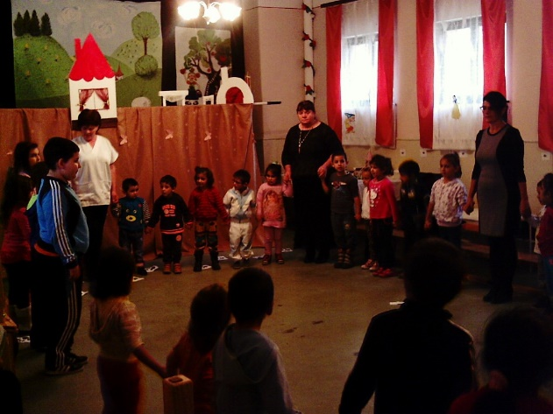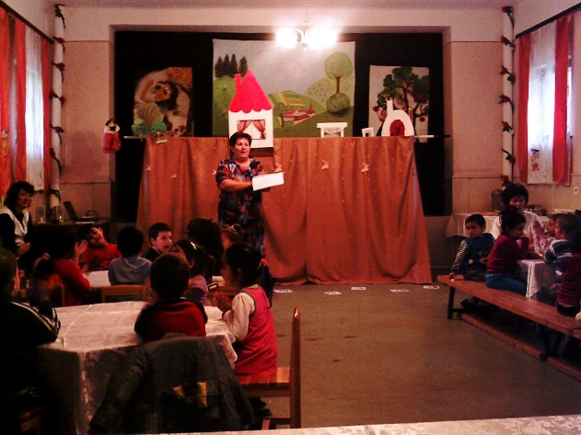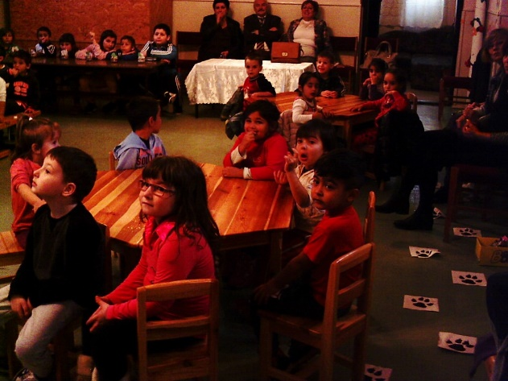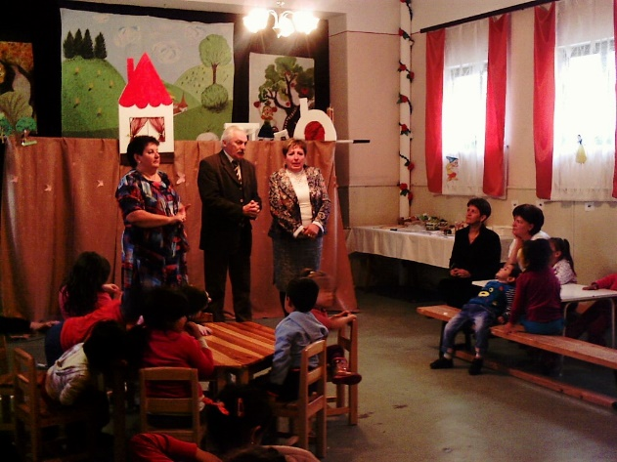

Az programt támogatója:

Emberi Erőforrások Minisztériuma

